Rinkodaros ir intelektinių paslaugų skyriui
PRAŠYMAS
Data
DĖL PARODOS RENGIMO LIETUVOS NACIONALINĖJE MARTYNO MAŽVYDO BIBLIOTEKOJE
Parodos pavadinimas
Numatomas parodos laikas (pažymėti, jei laikas yra griežtai apibrėžtas ir netinka alternatyvos)
Organizatorius
Atsakingo asmens kontaktai
(adresas, telefonas, el. paštas)
Parodos partneriai
Parodos rėmėjai
Trumpas parodos aprašymas
Pateikiami priedai:
1. Nuoroda į menininko/ų darbus
2. Surengtų parodų sąrašas
3. Biografija
Planuojamos parodos darbų pavyzdžiai, vizualizacijos
Preliminarus parodos atidarymo scenarijus
Įvardinkite numatomus (jei yra) su paroda susijusius renginius, filmų peržiūras, paskaitas ar kitas veiklas, kurias planuotumėte rengti parodos veikimo laikotarpiu
Įvardinkite, kodėl savo parodai renkatės Nacionalinės bibliotekos erdves
Parodos eksponavimo techniniai aspektai: parodos eksponavimo būdai, transportavimas, kita naudinga informacija

Parodos poreikiai
Parodos erdvė | Pagrindinės parodų erdvės: III a. parodų salė  Va. atrijus  Kilnojamų parodų erdvės:  III a. atrijus (laiptai, lentynos, erdvė prie vitražo).  Pažinimo erdvė
Reikalingi baldai, jų išdėstymas | Kėdės kiekis Pasirinkite elementą.  Stalai kiekis Pasirinkite elementą.  Nuorodų stoveliai kiekis Pasirinkite elementą.  Atitvarai kiekis Pasirinkite elementą.  Tribūna kiekis Pasirinkite elementą.  Molbertai kiekis Pasirinkite elementą.  Ekspoziciniai baldai kiekis Pasirinkite elementą.
Reikalinga techninė įranga | Kompiuteris kiekis Pasirinkite elementą.  Projektoriai III a. parodų salėje kiekis Pasirinkite elementą
Garso įranga | Mikrofonai kiekis Pasirinkite elementą.
Rėminimas | 50x70cm juodi rėmai kiekis Pasirinkite elementą.  50x70cm sidabriniai rėmai kiekis Pasirinkite elementą.  60x80cm juodi rėmai kiekis Pasirinkite elementą.  60x80cm sidabriniai rėmai kiekis Pasirinkite elementą.  100x70cm juodi rėmai kiekis Pasirinkite elementą.  100x70cm sidabriniai rėmai kiekis Pasirinkite elementą.
Svarbi informacija | Ne vėliau kaip 1 mėnuo iki patvirtintos parodos atidarymo datos organizatorius privalo pateikti parodos anotaciją, tekstinę ir vaizdinę medžiagą plakatui, kvietimui ir kitai sklaidai internete. Jeigu informacinė medžiaga yra užsienio kalba, organizatorius turi pasirūpinti vertimu į lietuvių kalbą.  .
Kitos pastabos/klausimai | Norėdami įvesti tekstą, spustelėkite arba bakstelėkite čia.

Vardas, pavardė, data: __________________________________

*Perskaičiau, susipažinau ir įsipareigoju laikytis Lietuvos nacionalinėje Martyno Mažvydo bibliotekoje organizuojamų renginių, tiesioginių transliacijų ir parodų rengimo bei viešinimo tvarkos aprašo, patvirtinto generalinio direktoriaus 2018 m. sausio 31 d. įsakymu Nr. B-28 „Dėl Lietuvos nacionalinėje Martyno Mažvydo bibliotekoje organizuojamų renginių, tiesioginių transliacijų ir parodų rengimo bei viešinimo tvarkos aprašo patvirtinimo.

Priedas Nr. 1

III aukšto parodų salė
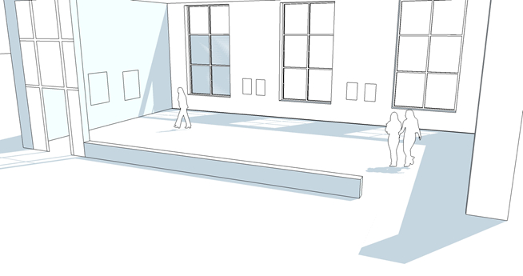

V aukšto atrijus
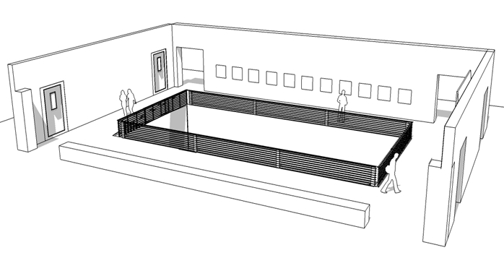

Ekspoziciniai baldai
